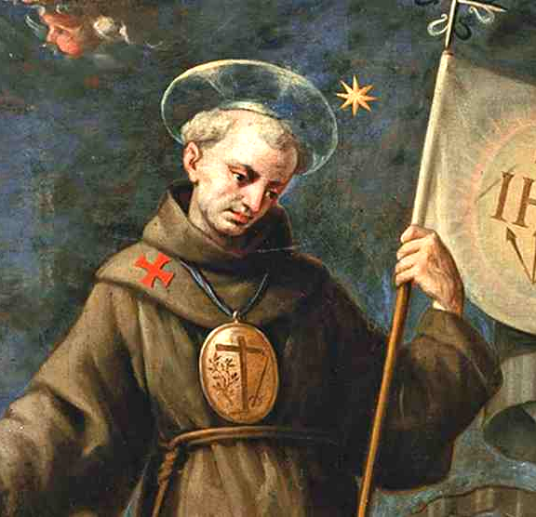
Farnost u kostela sv. Anežky České, Spořilov

Neděle 20. října 2024

o29. neděle v mezidobío

- Mše svaté pravidelné: v neděli v 8.30 a 10.30, ve středu, čtvrtek a pátek v 18.00. Zpovídání půl hodiny přede mší či dle domluvy.

Liturgický kalendář: ve středu je svátek sv. Jana Kapistrána, příští neděli je slavnost výročí posvěcení našeho kostela.
- Příští neděli je Světový den misií a sbírka je na misie.
- V pondělí od 19.00 je v kostele večer chval se skupinou Vlny.
- V úterý ve 14.00 se v učebně sejde společenství seniorů.
- Ve středu od 19.00 jsou na faře modlitby otců. Ve 20.00 se tamtéž sejde otevřené společenství nejen manželů.
- Ve čtvrtek v 16.00 začíná setkání terciářů. Po mši je smírná pobožnost před vystavenou Nejsvětější svátostí dle stanov hnutí RSK – Modlitebního společenství za mír a svět.
- V pátek po mši bude moderovaná adorace, ty se teď přesunou jednou za měsíc ze čtvrtka na pátek.
- Příští neděli si připomeneme 90 let od posvěcení základního kamene kostela sv. Anežky. Bohoslužby proto ukončíme malým obřadem v předsíni kostela.

